1.产品简介

1.1 产品概述
RS-YG-N01光电感烟火灾探测报警器（以下称报警器）能够探测火灾时产生的烟雾。报警器采用光电感烟器件及优良的生产工艺，工作稳定，外形美观，安装简单，无需调试，可广泛应用于商场、宾馆、商店、仓库、机房、住宅等场所进行火灾安全检测。报警器内置蜂鸣器，报警后可发出强烈声响。报警器采用标准的485信号输出，Modbus协议，支持二次开发。

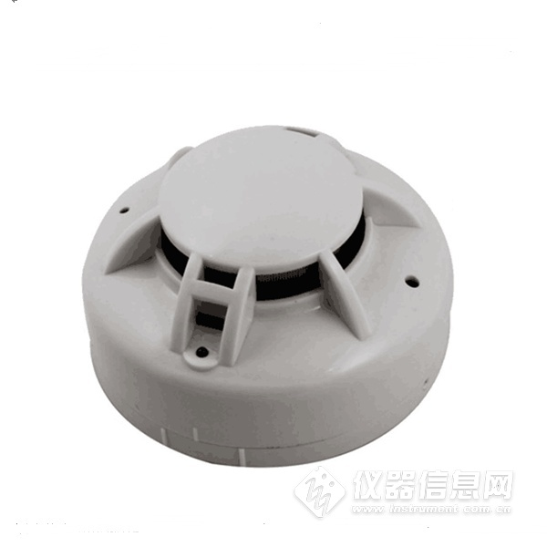

1.2 主要技术指标
供电电源：10~30V DC 静态功耗：0.12W
报警功耗：0.7W 报警声响：≥80dB
信号输出：RS485 通信协议：Modbus-RTU
烟雾灵敏度：1.06±.26%FT 符合标准：GB4715-2005
工作环境：-10℃~50℃，≤95%，无凝露

2. 产品特征
■ 吸顶安装
■ 防拆盒盖
■ 采用微处理器
■ 自动温度补偿
■ 全方位360°探测
■ LED ON&OFF可选择
■ 可调节报警延时
■ 采用贴片技术，抗EMI、RFI干扰

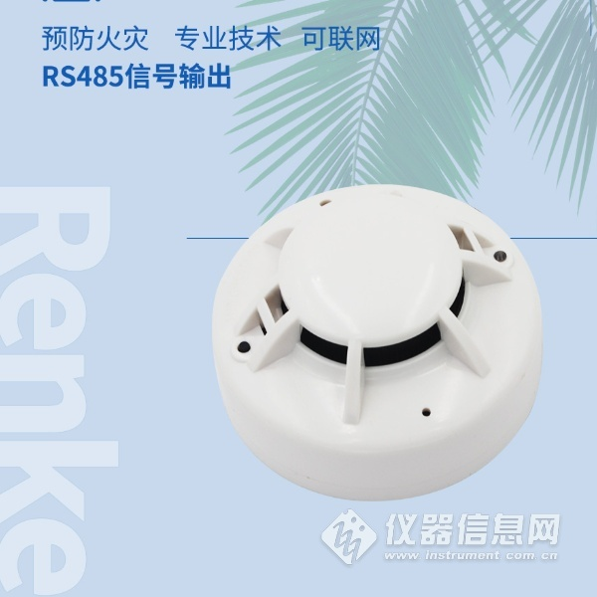

3.安装与布线说明

3.1设备安装前检查
设备清单：
■ 烟感设备1台
■ 合格证、保修卡、接线说明等
■ USB转485（选配）

3.2接线说明
电源输入10~30V均可。485信号线接线时注意A/B两条线不能接反，总线上多台设备间地址不能冲突。

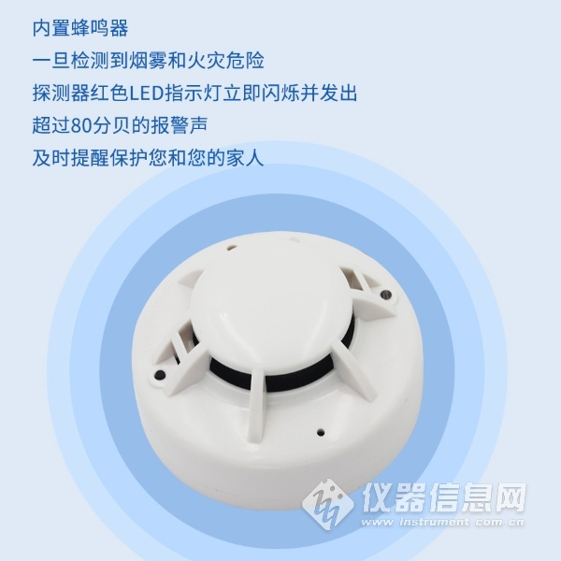

3.3安装说明

3.3.1 适宜的安装位置
安装于房顶时，应该放在房顶中间位置，若安装于倾斜或人形屋顶，报警器应与屋顶保持一定距离每当坡度小于30°时，距离为0.2m为宜，大于30°时，距离0.3m~0.5m为宜。

3.3.2 应避免安装的位置及环境
■ 正常情况下有烟滞留的场所
■ 有较大粉尘、水雾、蒸汽、油雾污染、腐蚀气体的场所
■ 相对湿度大于95%的场所
■ 通风速度大于5m/s的场所
■ 接近荧光灯具的地方

3.3.3 安装方法
在天花板上相距60mm的位置上打两个直径5mm的安装孔, 用涨塞和螺钉固定探测器底座在天花板上。

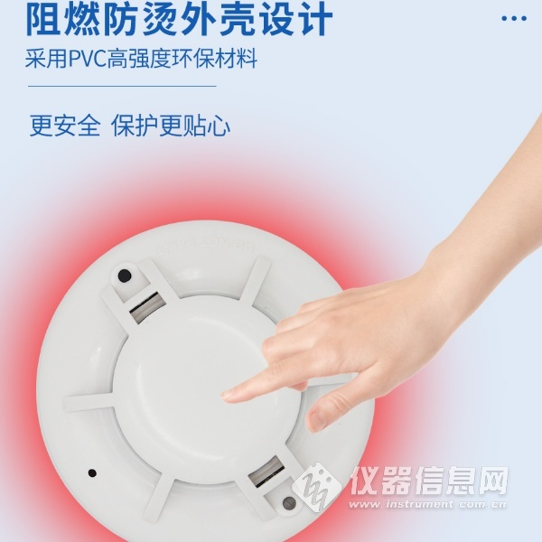​

4.常见问题及解决办法
设备无法连接到PLC或电脑，可能的原因：
1)电脑有多个COM口，选择的口不正确。
2)设备地址错误，或者存在地址重复的设备（出厂默认全部为1）。
3)波特率，校验方式，数据位，停止位错误。
4)主机轮询间隔和等待应答时间太短，需要都设置在200ms以上。
5)485总线有断开，或者A、B线接反。
6)设备数量过多或布线太长，应就近供电，加485增强器，同时增加120Ω终端电阻。
7)USB转485驱动未安装或者损坏。
8)设备损坏。

